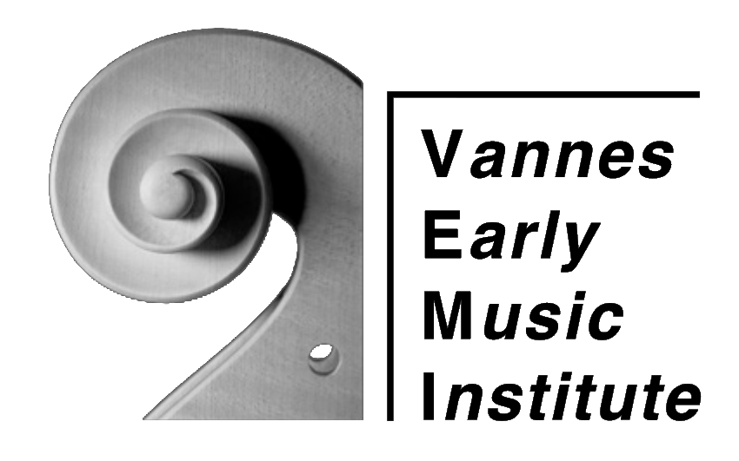
Formulaire d’inscription / Registration Form
Master classes du 23 au 28 octobre 2022
Master Classes from October 23 to 28, 2022

Master Classes
Violin: Sophie Gent - Viola da gamba: Christophe Coin - Cello: Viola de Hoog & Bruno Cocset - Violone & Bass: Richard Myron - Traverso: Marten Root - Voice: Alain Buet - Cembalo & Clavichord: Maude Gratton

Concert d’ouverture le 23 octobre, 18h & 5 jours de master classes du 24 au 28 octobre
Opening concert on October, 23, at 6 p.m. & 5 days-master classes from October 24 to 28

Instrument / Master Classe
Nom / Name
Prénom / First name
Nationalité / Nationality
Adresse / Address
Tel.
E-mail
Date de naissance / Date of birth

Pour les étudiants / For students
Ecole / School University
Niveau / Level | Licence 1 – 2 – 3 or Master 1 – 2 – Autre / Other :

Pour les professionnels / For professional people
Situation professionnelle / Professional situation

Tarifs / Fees
- Etudiants des écoles partenaires / Students from partner schools: 20 €* (adhésion / membership)
Frais pédagogiques, hébergement & repas pris en charge, après sélection (places limitées)
Tuition fees, accommodation & meals covered by the Academy after selection (limited number)
- Frais pédagogiques pour les autres étudiants / Tuition fees for others students: 300 €**
- Frais pédagogiques pour les professionnels / Tuition fees for professional: 400 €**
- Hébergement & restauration : nous contacter / Accommodation & catering: contact us

*HEM GENEVE, CONSERVATORIUM VAN AMSTERDAM, CNSMD PARIS, CNSMD LYON, ESMUC BARCELONE, PADEREWSKI ACADEMY POZNAN, ICELAND ACADEMY OF THE ARTS – REYKJAVIK, ACADEMIA DE MUZICÀ DE CLUJ-NAPOCA
**Ces tarifs incluent l’adhésion obligatoire de 20 € / These fees include the 20 € membership.

Merci d’envoyer ce formulaire / Send this form, CV & VIDEO to: aude.cadiou@vemi.fr
Avant le 20 juillet 2022 / Deadline for application: July, 20, 2022

Program for video (durée / time: 15 min max.)

- Violin : 1 pièce solo de J.S. Bach au choix + une sonate italienne du 17ième ou du 18ième
- Viola da gamba : 2 pièces de M. Marais au choix + 2 mouvements d’une sonate de J.S. Bach
- Cello : 1 pièce solo de J.S. Bach au choix + une sonate italienne du 18ième
- Violone : J.S. Bach : Sarabande - suite 2 (tonalité libre) + une sonate italienne au choix
- Traverso : Une des sonates ou la partita de J.S. Bach au choix ou une fantaisie de Telemann
- Voice: deux extraits de motets français dont un de Campra avec la prononciation du latin à la française
- Cembalo & Clavichord: 1 pièce italienne ou anglaise du 17ième + 1 pièce au choix de J.S. Bach

